О спикере и формате:  Динамичная модерация – спикер находится в живом диалоге с участниками  «Реалити» - Спикер со сцены звонит в компании и клиентом с 2-мя задачами:  1. Разбор ОП заказчика/конкурента.  2. Живой звонок/WA клиенту.  «Разборы» - Владимир приглашает на сцену участников и делает личный разбор: от продаж до мышления, проводя общую нить сути мастер-класса.  «Практика и внедрение» - Задания выполняются участниками в группах и парах. Человек запоминает 90% того, что сделал сам. И 30% увиденного.  Летающая презентация формата Prezi  Опыт выступлений: 22 страны, 146 городов.  Путь: с рядового менеджера по продажам до самого известного бизнес-тренера в направлении в РФ  Образование: экономическое, юридическое, управление персоналом  Автор 14 книг, 2 из них финалисты на ПЭФ.  Реальный предприниматель с 2007 года:  Yakuba|Масштабирование продаж  Tom Hunt| Кадровое агентство  Лидер Кидс |Детский сад 850 м2. Построен в 2015  Признание: четырежды признан бизнес-тренером года по результатам года.  ПРОДОЛЖИТЕЛЬНОСТЬ:  Стандарт:  - 8 часов (1 день) или 16 часов (2 дня) с 10:00 до 18:00  Сокращенно:  - от 1 часа  - 4 часа  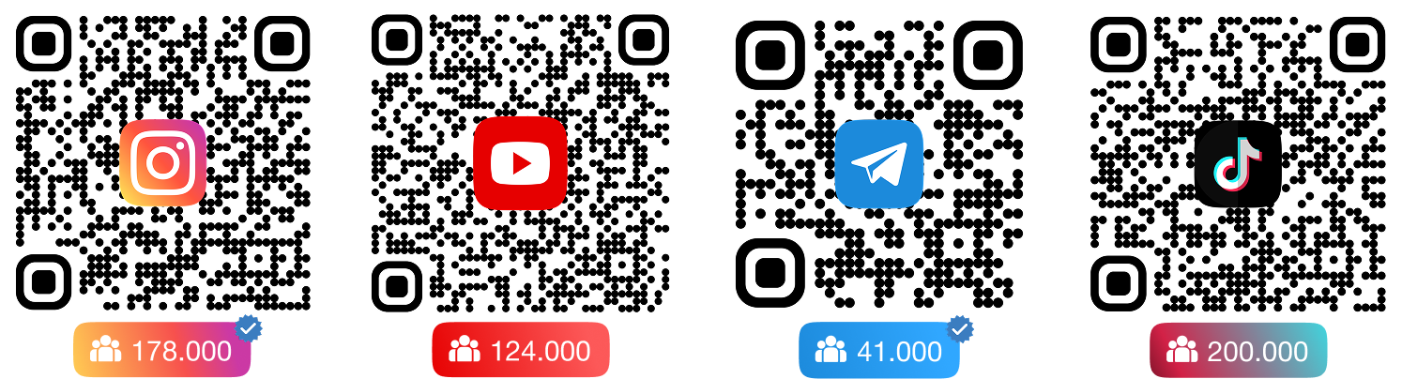 | Программа:  КОНФЛИКТ-МЕНЕДЖМЕНТ  Что такое «Эмоциональный Счет»? Агрессивное состояние и право на него. Отдельная работа с претензиями и недовольством каждого типа клиента.  НАЙМ И ПОСТРОЕНИЕ КОМАНДЫ  Как «продавать работу», создавать положительный образ. Техника «ЭИС». Отработка отказов кандидатов. КОТ-мотивация. Как поднять «доходимость» до собеседования. Мотивы кандидата.  ОШИБКИ В ФОРМАТЕ РАЗБОРА  Аудит отдела продаж, живой разбор с кейсами участников на сцене. Ключевые и классические ошибки ОП: отсутствие вопросов, формализм, канцеляризмы, отсутствие фиксации. Воронка ПРО-продаж: инструменты.  ТАЙМ-МЕНЕДЖЕМЕНТ  Как эффективно планировать личную и командную работу для достижений поставленных целей. Прогнозирование, декомпозиция и целеполагание на практике.  РАБОТА С ОБРАТНОЙ СВЯЗЬЮ  Как ориентируясь на обратную связь строить планы и учитывать мнение команды, не меняя вектор. Примеры извлекающих вопросов.  КАК СОХРАНЯТЬ СТРУКТУРНОСТЬ?  Метод структурирования и приоритетного переключения внимания.  Три раздела работы с большим объемом данных: ЦНС (цифры, названия, сторителлинг): как ранжировать, демонстрировать, согласовывать и принимать решения на основе полученной информации.  ЭНЕРГИЯ И СТРАХИ  Как ломать установки и находить свой смысл. Проработка «ЭГО». 8 личных страхов, мешающих достижению целей. Ярлыки, которые на вас навесили.  МОТИВАЦИЯ КОМАНДЫ  Как вдохновлять и добиваться командных результатов. Особенности харизматичного влияния на клиентов и подчинённых. Личный мотивационный потенциал по методу ОРОЗА. 5 факторов мотивации. Расчёт личных демотиваторов.

